SpringbootWeb大作业电子商城说明文档

刘鑫龙+吴佳南

**小组分工：**

前端：吴佳南

后端：刘鑫龙

**项目环境：**

JDK8

springboot2.3.0RELEASE

MySql8（mysql5.7可能报错）

MyBatisplus

**完成功能：**

1. 登录；
2. 注册；
3. 主页轮播图；
4. 一二三级分类产品；
5. 按分类查询商品；
6. 按数量添加购物车；
7. 购物车内调整商品数量；
8. 选择地址下订单；
9. 查看历史订单。
10. 用户信息
11. 地址管理

**功能展示视频如下：**



**功能展示截图如下：**

**登录页面：**

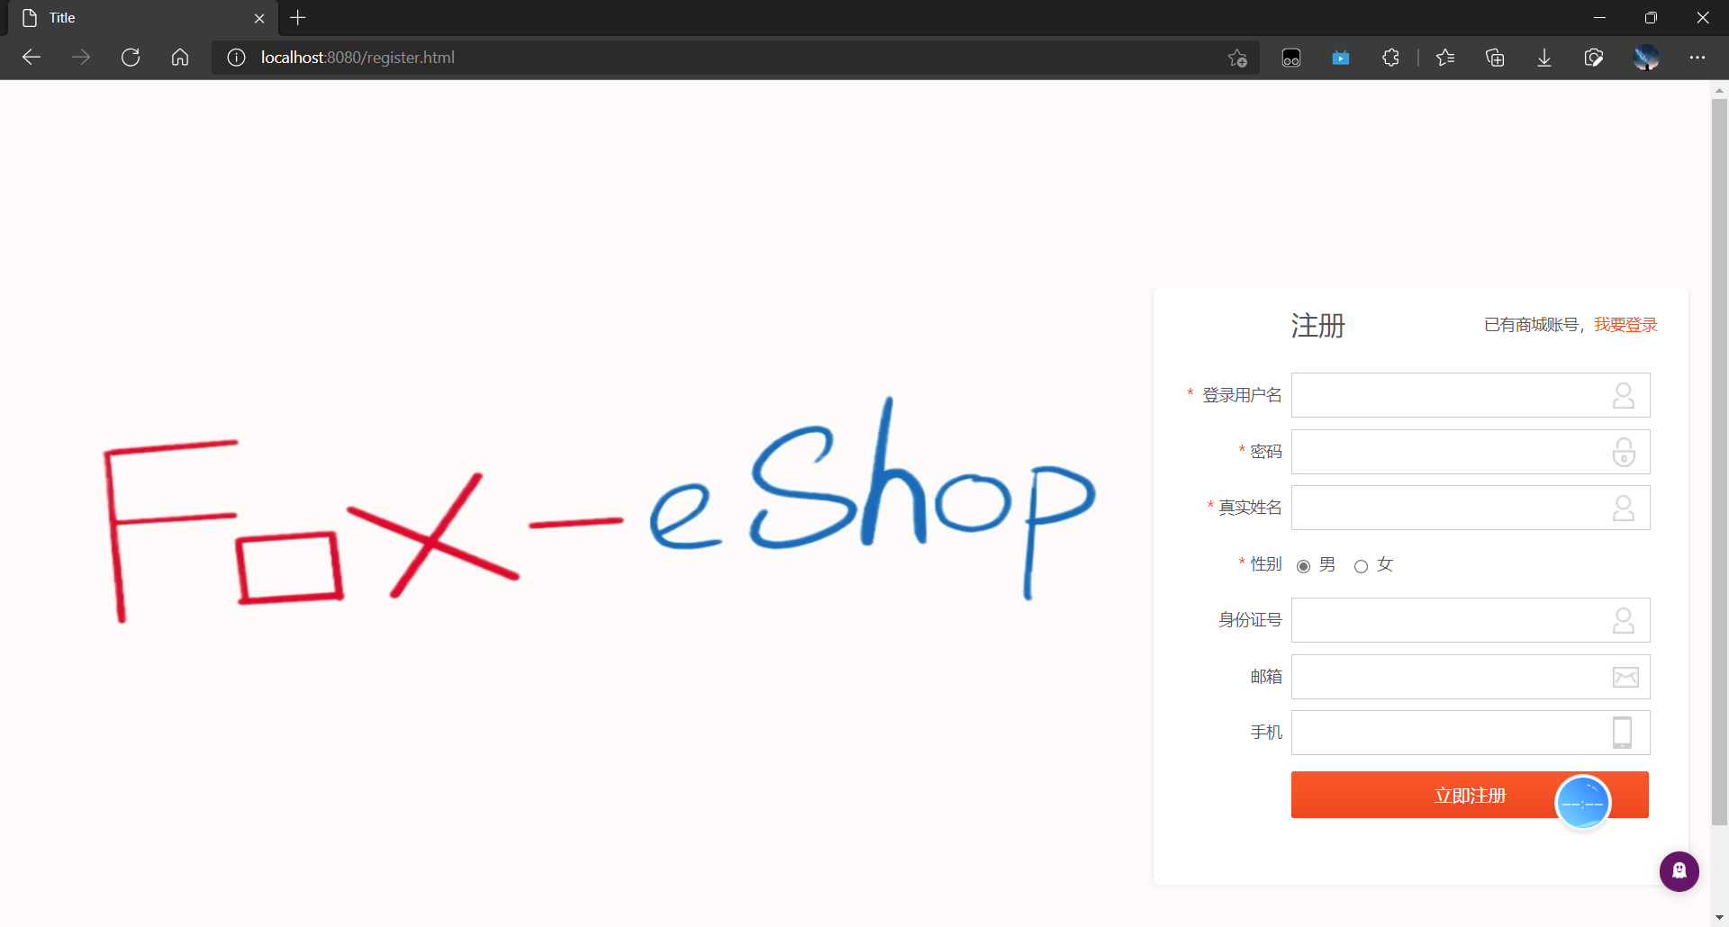

**注册页面：**

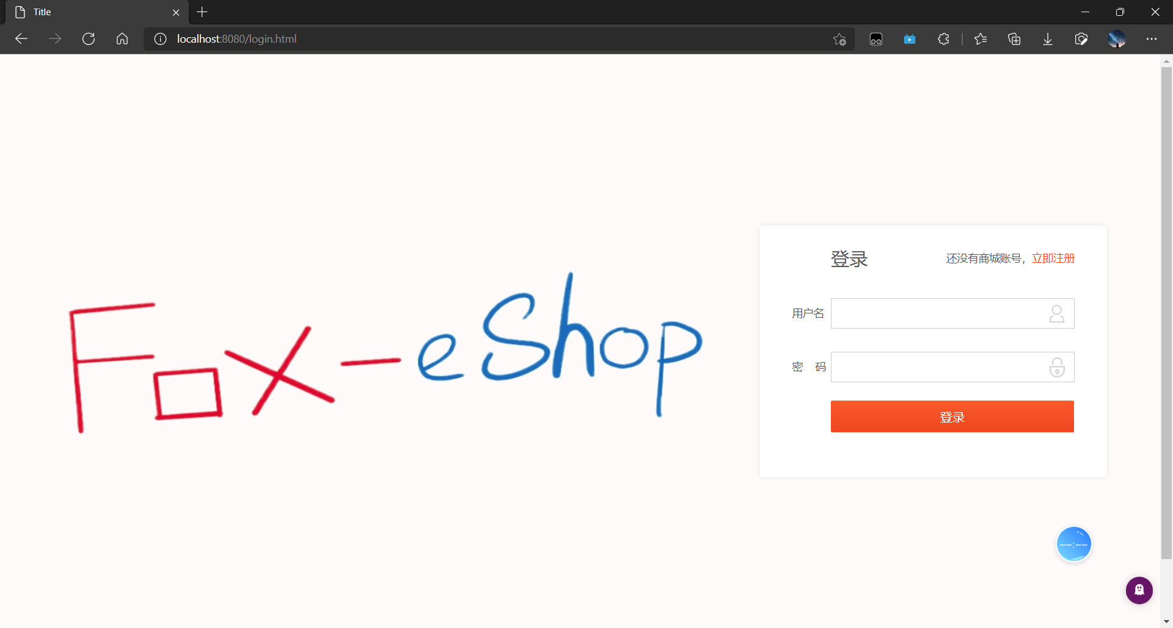

**主页页面：**

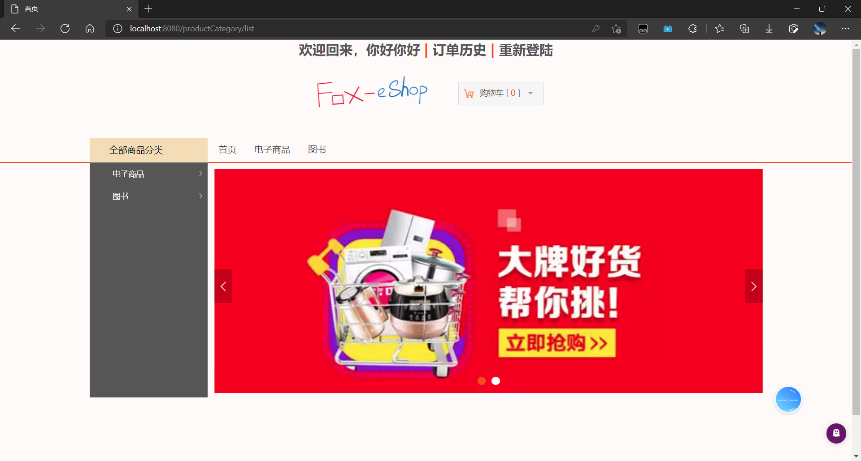

**商品展示页面：**

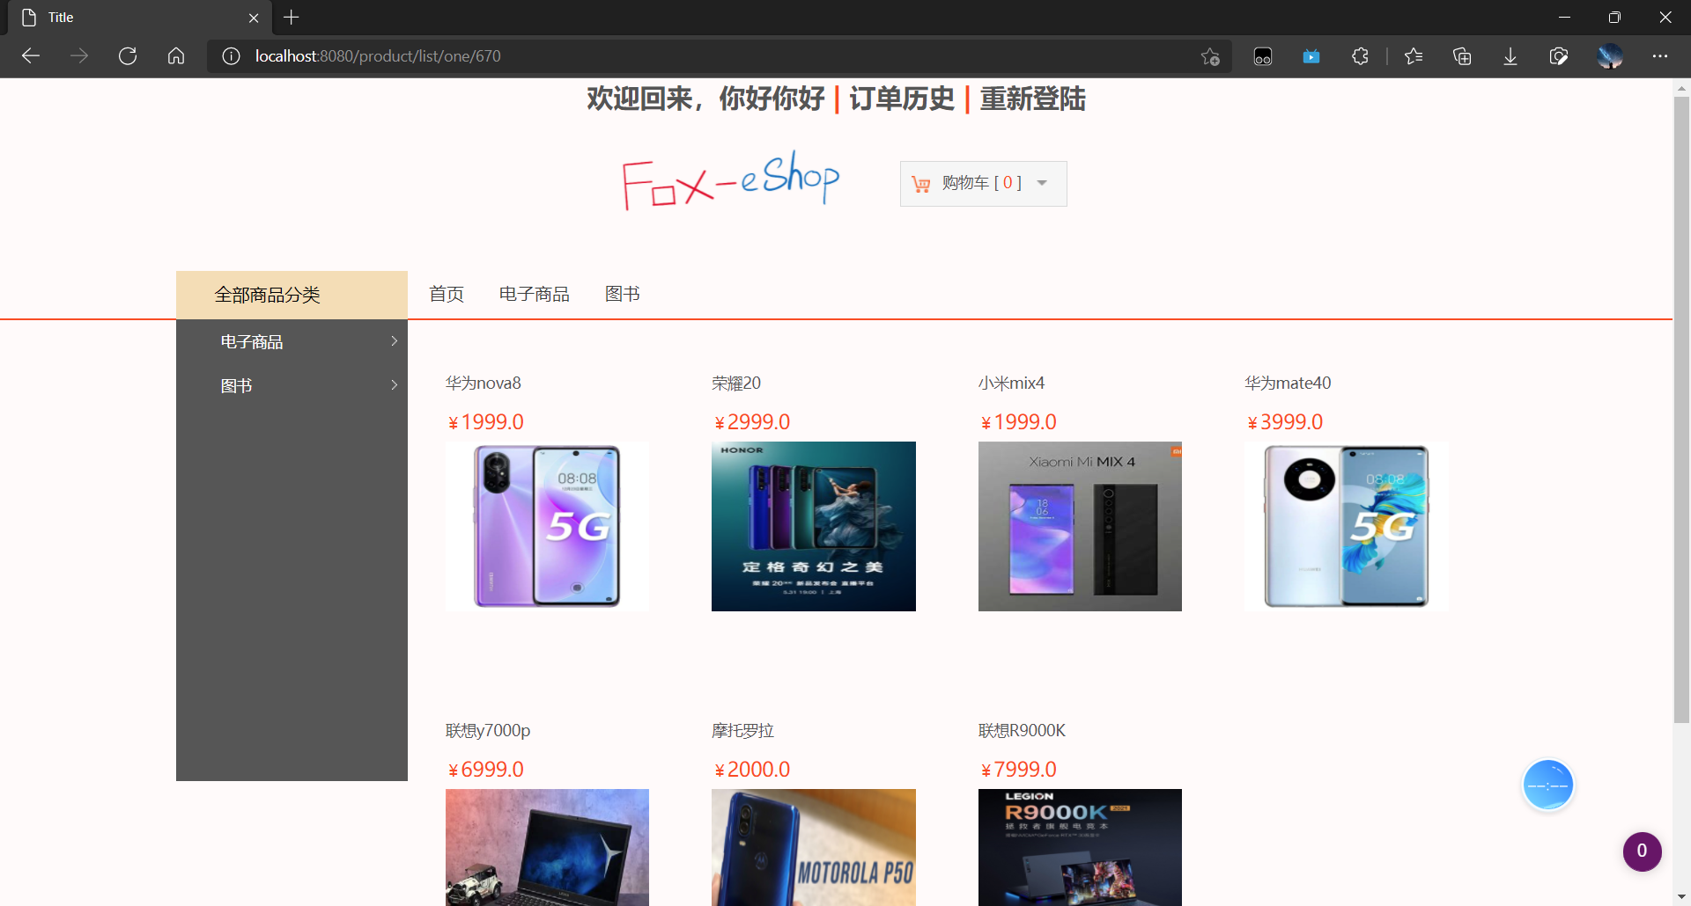

**商品详情页：**

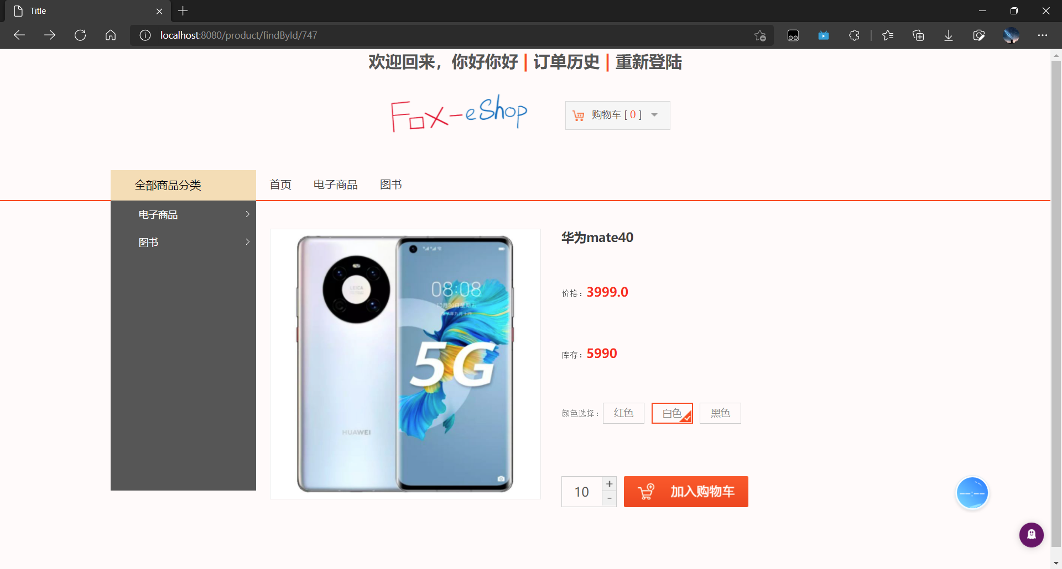

**购物车页面：**

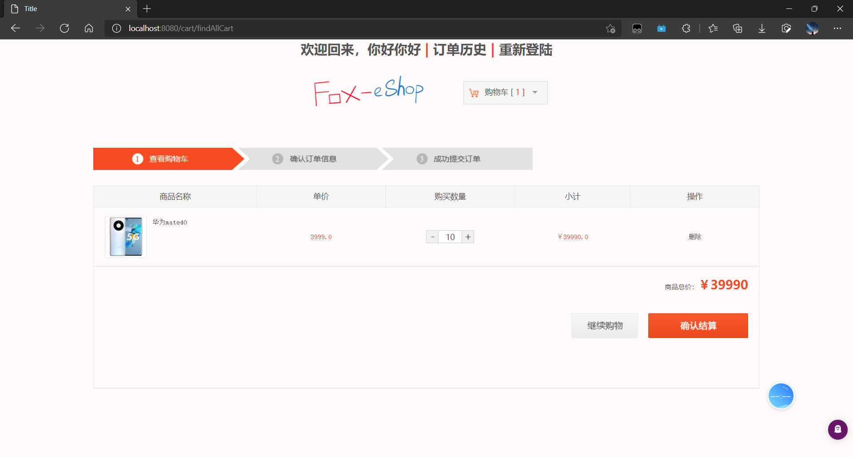

**下订单页面：**

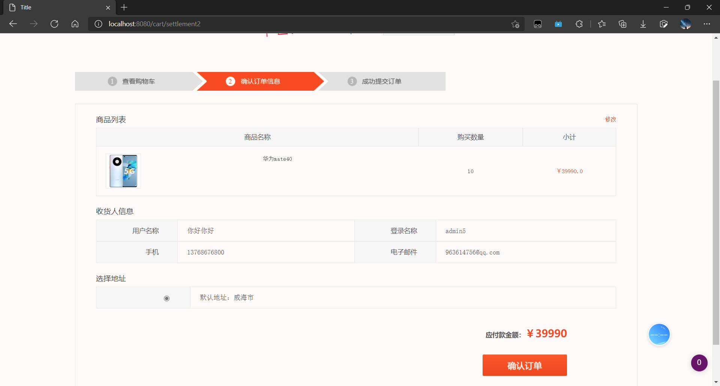

**订单提交成功页面：**

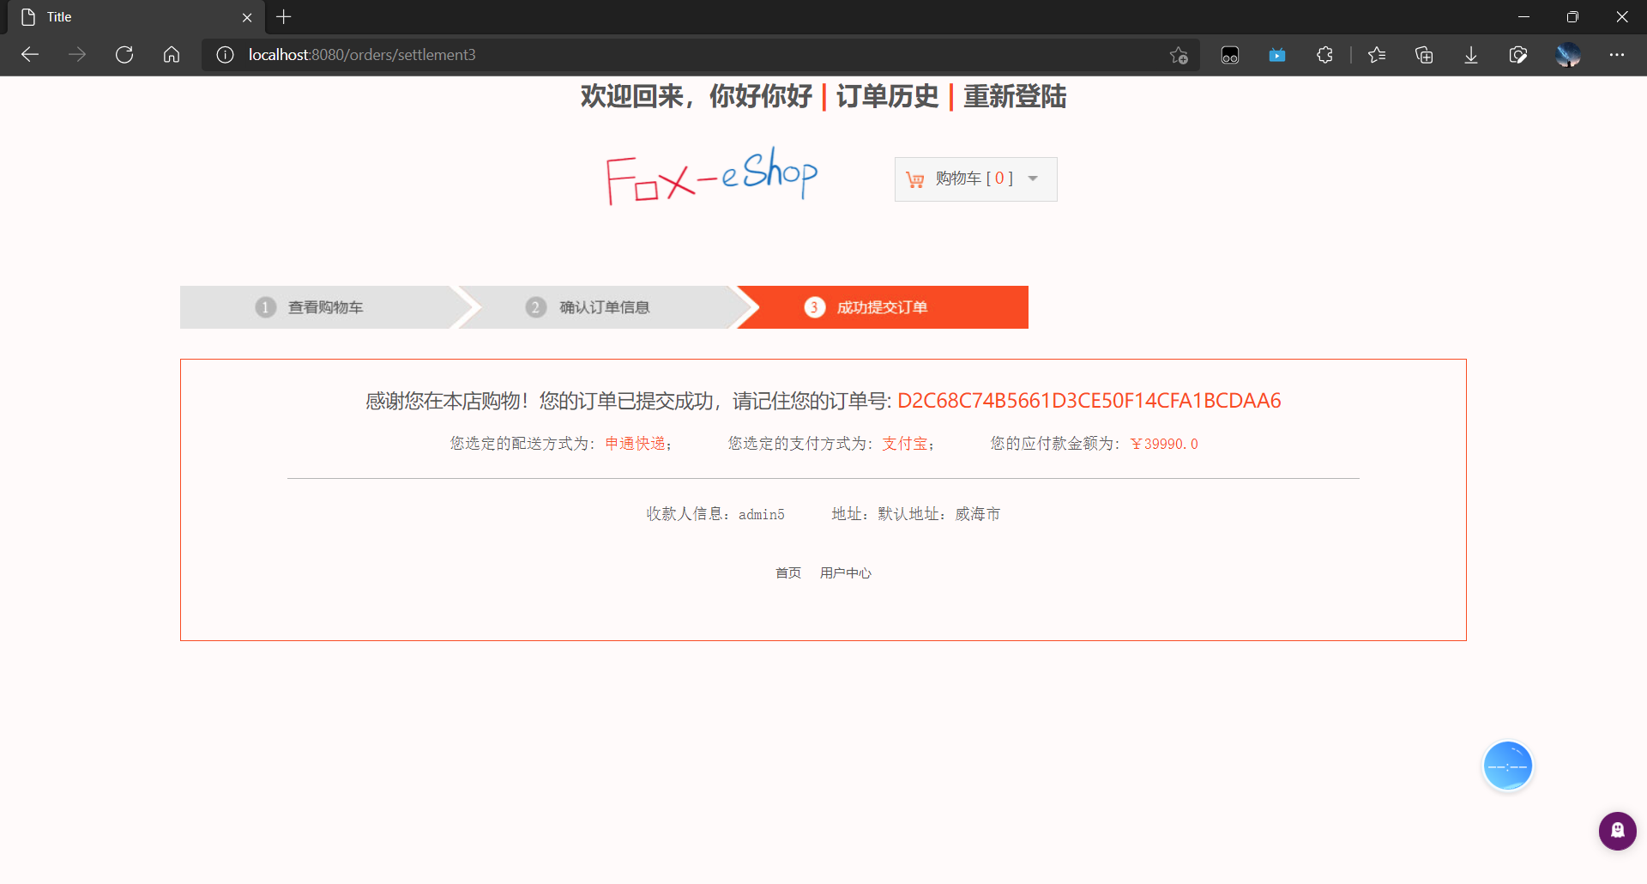

**订单历史页面：**

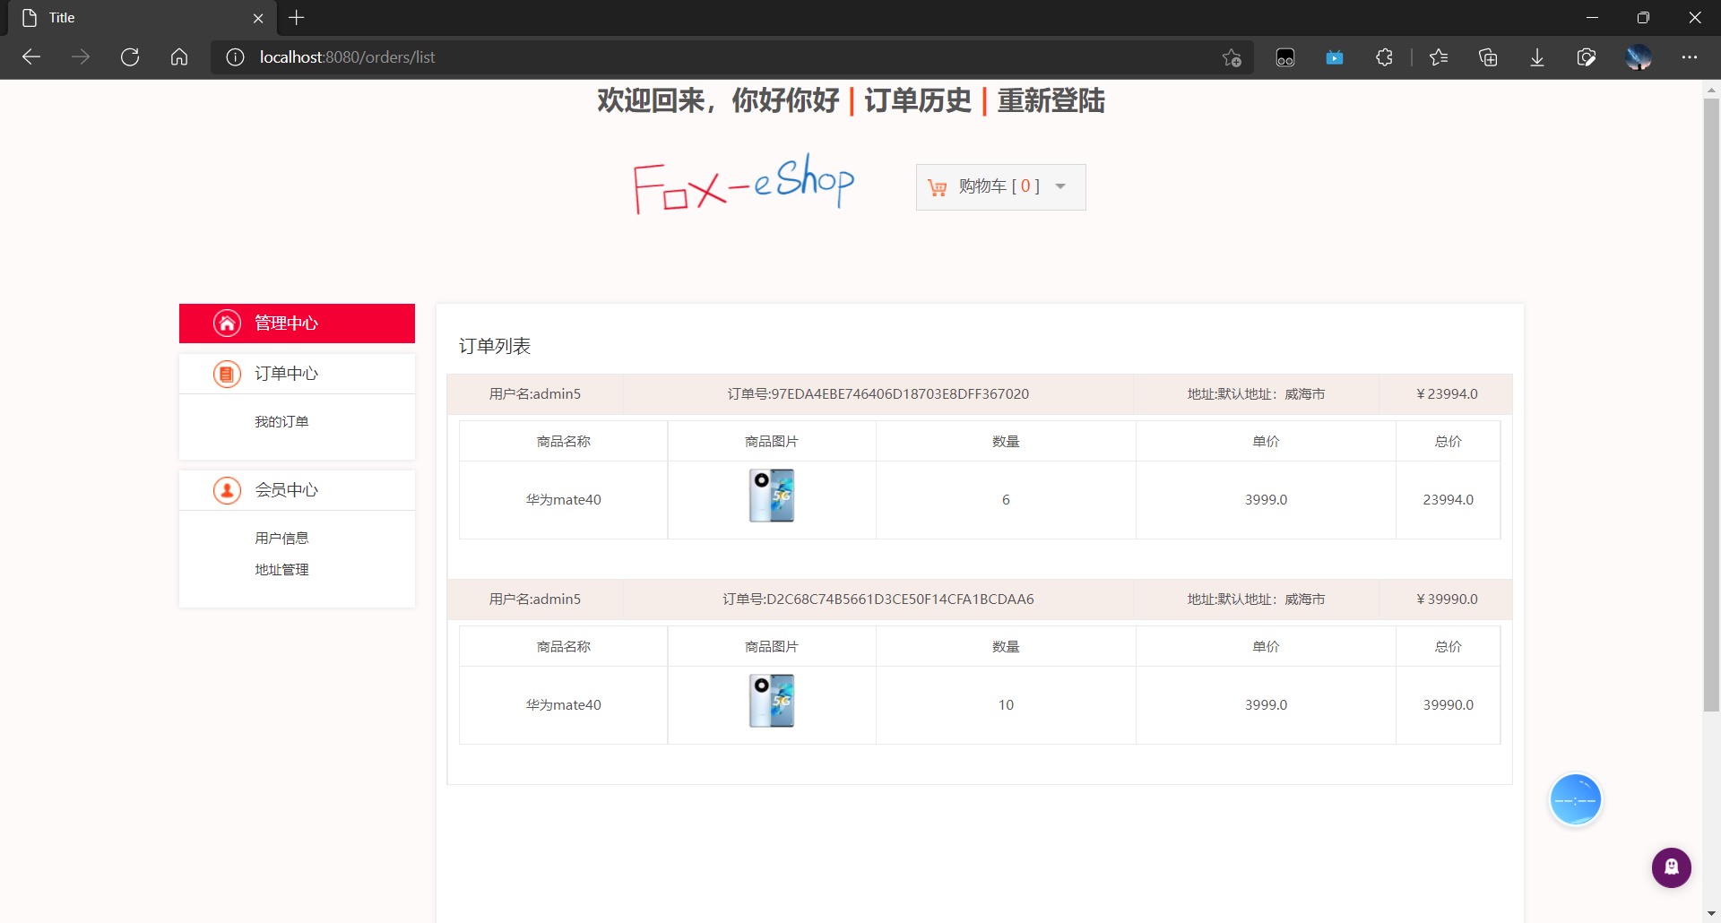

**用户信息页：**

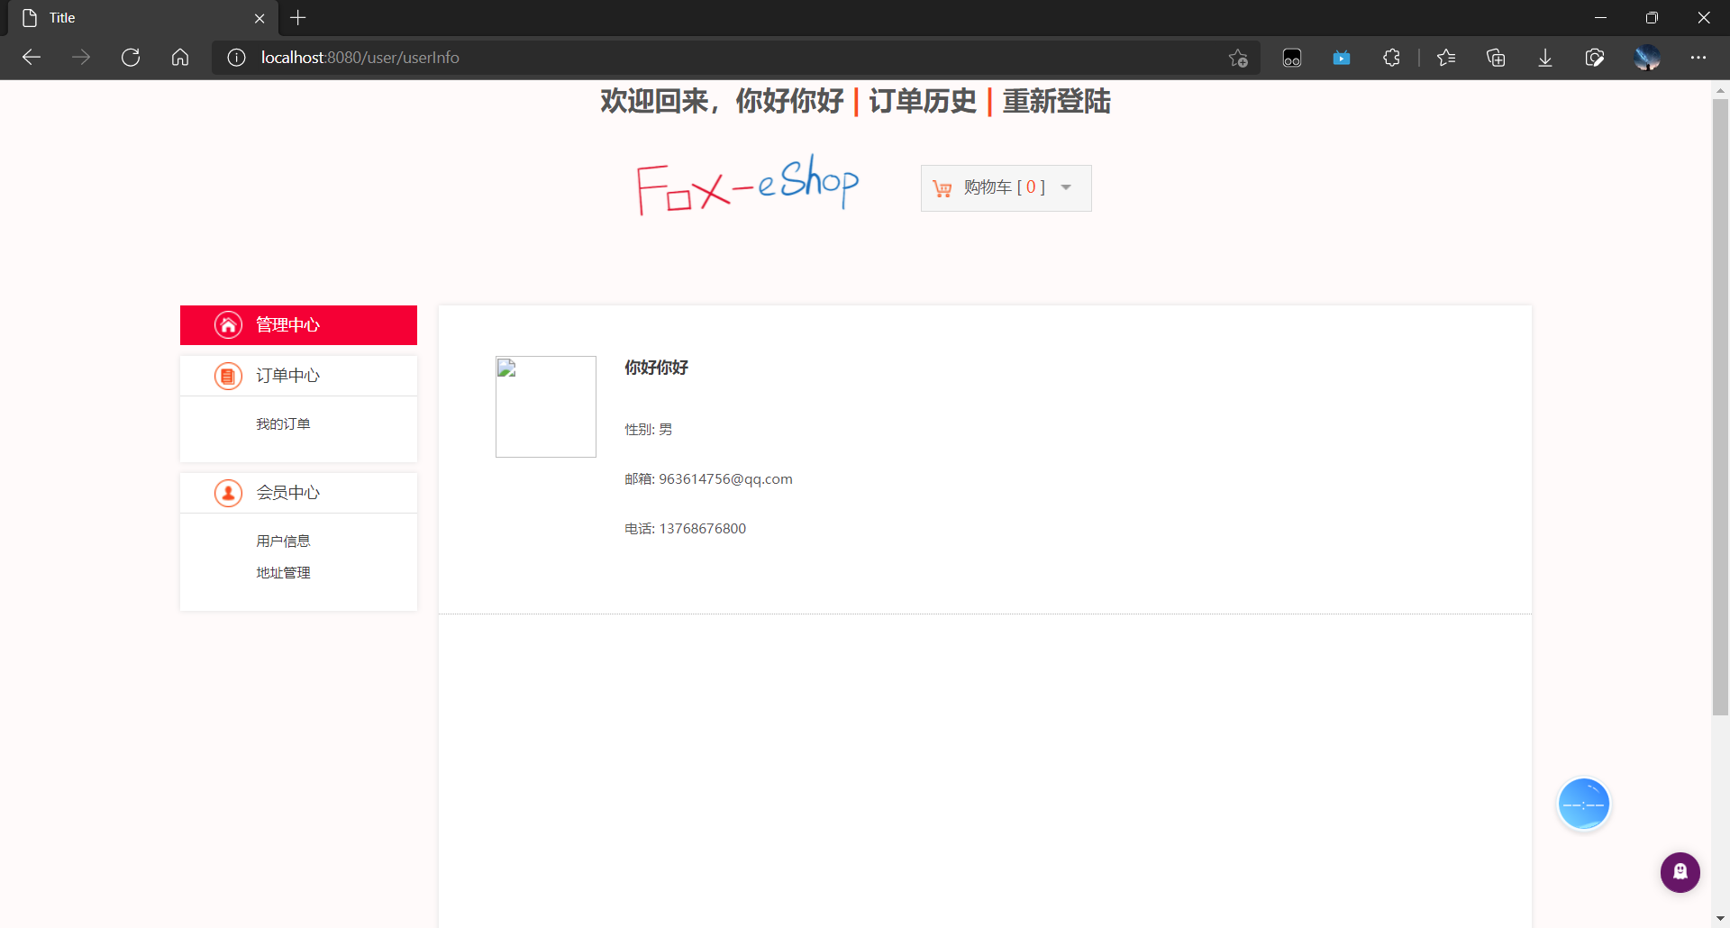

**地址管理页面：**

